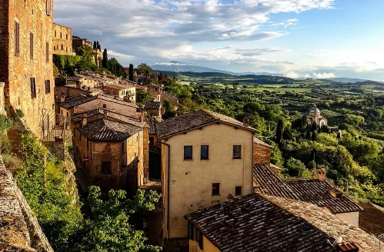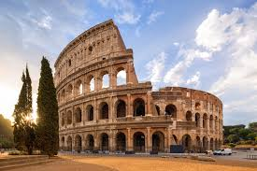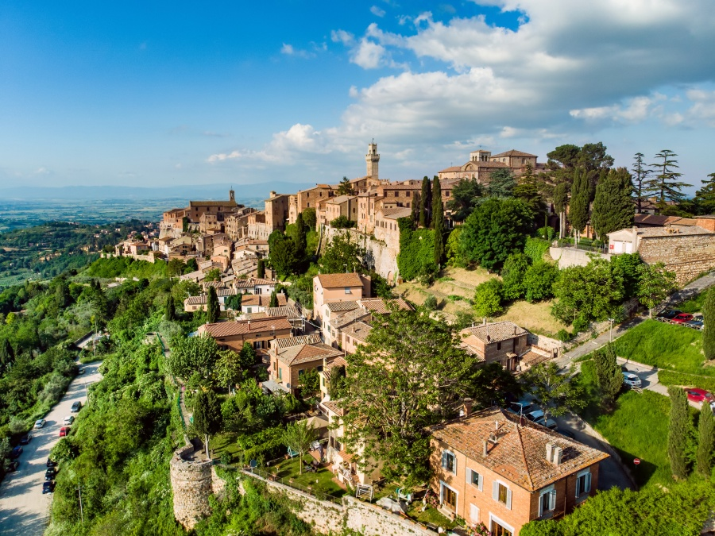

**ENCANTOS DE LA TOSCANA Y ROMA**

**9 DIAS / 8 NOCHES**

**ITINERARARIO**

**REF. LCVST-ETYR**

**VIEGENCIA:** 13 JULIO AL 05 OCTUBRE 2024

**SALIDAS:** EN SERVICIO REGULAR LOS SABADOS

**DÍA 1: CIUDAD DE ORIGEN - ROMA**

Llegada a Roma y traslado al hotel. Alojamiento.

**DÍA 2: ROMA - SAN MINIATO - PISA - REGIÓN DE PISA**

Desayuno. Salida hacia **San Miniato, hermoso pueblo medieval, famoso por su trufa blanca**, donde tendremos tiempo libre para explorar lugares como la plaza de la República, su catedral y, en la parte alta de la ciudad, ver la Torre de Federico II y disfrutar de sus vistas. **Continuaremos hacia Pisa,** cuna de Galileo, almuerzo. Por la tarde haremos una visita panorámica en la que conoceremos la maravillosa Plaza de los Milagros, un impresionante conjunto monumental que es el testimonio de su esplendoroso pasado como potencia marítima, **donde se encuentran el baptisterio, la catedral y** **la famosa Torre Inclinada. Traslado a nuestro hotel en la región de Pisa. Cena y alojamiento.**

**DÍA 3: REGIÓN DE PISA - CINQUE TERRE - REGIÓN DE LA TOSCANA**

Desayuno. Hoy dedicaremos el día a visitar uno de los paisajes más encantadores de la Riviera Italiana: el **Parque Nacional de Le Cinque Terre,** declarado Patrimonio de la Humanidad por la Unesco. **Cinco pueblos suspendidos entre el mar y la tierra, de los cuales visitaremos** **Vernazza y Monterosso al Mare.** Por la mañana **nos dirigiremos a La Spezia para tomar un** **barco* que nos llevará a Vernazza**. Desembarque y tiempo libre para **conocer uno de los pueblos pesqueros más coloridos y fotografiados de la zona.** Después **seguiremos la visita tomando un barco hasta Monterosso al Mare**, antiguo pueblo de pescadores considerado **“la perla de Le Cinque Terre”**, donde tendrás tiempo libre para pasear por su centro histórico o acercarte a su playa. Regreso en barco a La Spezia y después nos dirigiremos en nuestro autobús hacia nuestro

hotel en la región de la Toscana**. Cena y alojamiento.**

* Si las condiciones climatológicas no son favorables, el recorrido por Cinque Terre se realizará en tren.

**DÍA 4: REGIÓN DE LA TOSCANA - FLORENCIA – REGIÓN DE LA TOSCANA**

**Desayuno.** Salida hacia **Florencia.** Una **visita panorámica** nos guiará por los lugares más emblemáticos de la ciudad como: **el Duomo de Santa Maria del Fiore**, con su maravillosa cúpula realizada por Brunelleschi y que sirvió de modelo a Miguel Ángel para realizar la de San Pedro en el Vaticano; el campanario, construido por Giotto; **el Baptisterio con las famosas Puertas del Paraíso de Ghiberti**; **el Ponte Vecchio; la Plaza de la Signoria con el Palazzo Vecchio y su conjunto estatuas y fuentes de una gran riqueza artística etc.**

Tiempo libre para seguir recorriendo sus calles o realizar alguna visita opcional, no incluida, como la de ““Santa Croce y Piazzale Michelangelo”. En ella visitaremos una de las Basílicas más emblemáticas de Florencia y en su interior encontraremos las tumbas de las grandes personalidades del Renacimiento: Galileo Galilei, Rossini, Miguel Angel, y Machiavello, entre otros.

A continuación, nuestra visita nos mostrará una postal de la ciudad, ya que **desde el mirador de Miguel Angel** disfrutaremos de una vista inigualable de toda Florencia y sus colinas. Regreso a nuestro hotel. **Cena y alojamiento.**

**DÍA 5: REGIÓN DE LA TOSCANA - LUCCA - PISTOIA – REGIÓN DE LA TOSCANA**

**Desayuno.** Salida **hacia** **Lucca**, considerada **una de las joyas de la Toscana y una de las comunas que mantienen intactas sus murallas.** Haremos una **visita panorámica a pie de su centro histórico**, el cual conserva su esplendor original desde la Edad Media. Conoceremos algunos de sus monumentos más destacados **como el Duomo di San Martino, la Torre de Gungui (exterior), sus murallas, etc. Almuerzo.** Nuestra siguiente parada será en **la gran desconocida** **Pistoia**, **una de las poblaciones más bonitas de la región, donde realizaremos una visita panorámica con guía local**, donde recorreremos algunas de sus calles y plazas como **la plaza del Duomo**, donde se encuentran monumentos como **la catedral de San Zeno y el Baptisterio, etc. Regreso a nuestro hotel. Cena y alojamiento.**

**DÍA 6: REGIÓN DE LA TOSCANA - REGIÓN DEL CHIANTI -** **SAN GIMIGNANO - SIENA – ROMA**

**Desayuno**. Iniciaremos nuestro recorrido entre colinas, viñedos y cipreses hasta llegar a la **“Gran Nueva York medieval", conocida sobre todo por las 14 torres medievales que todavía permanecen hoy en día** y que fueron construidas junto con otras 58 en una especie de “competencia”, en la que las familias más influyentes buscaban demostrar su poder y riqueza. Tiempo libre para pasear por sus pintorescos y animados callejones. Después nos dirigiremos hacia**Siena, donde haremos una visita a una bodega de vinos de la región. Almuerzo.** Por la tarde haremos una **visita panorámica de esta preciosa ciudad de estilo medieval**, **declarada Patrimonio de la Humanidad por la Unesco.** Recorreremos su centro histórico donde **destacan la Catedral (exterior) y la Plaza de Campo con su original forma de abanico,** donde se encuentra **el Palacio del Ayuntamiento gótico,** etc. A última hora salida hacia Roma. **Cena y alojamiento**

**DÍA 7: ROMA**

**Desayuno**. Por la mañana haremos una **visita panorámica de la ciudad**. Nos dirigiremos hacia **el Estado de la Ciudad del Vaticano,** **donde podremos disfrutar de la plaza de San Pedro, la plaza más importante del mundo cristiano católico en Occidente con explicación del guía local.** Seguiremos con nuestra visita durante la cual recorreremos zonas emblemáticas como **el Castel Sant'Angelo, el Lungotevere, la Isla Tiberina, la Porta Portese, la Boca de la Verdad, etc.**, y veremos algunos de sus grandiosos monumentos como **el Circo Máximo, las Termas de Caracalla, la Pirámide Cestia, la Colina del Celio, las Basílicas de San Juan de Letrán (exterior) y Santa María la Mayor (interior), la Estación Termini y la Plaza de la República,** entre otros. **Almuerzo.** Por la tarde haremos una **excursión por la “Roma Barroca”** **de la mano de un guía local,** en la que iremos **descubriendo las tradiciones, tesoros y la esencia de “la ciudad de las plazas y las fuentes”, como se denomina a la Roma surgida durante la época del Barroco,** movimiento artístico bajo el que se crearon encantadoras fuentes y plazas, gracias al mecenazgo de las grandes familias romanas y a las obras de autores **de la talla de Bernini o Borromini.** Durante el recorrido **pasaremos por la Plaza Navona, la Plaza del Panteón y la Fontana de Trevi**, además de realizar paradas para disfrutar del ambiente bohemio de Roma. **Alojamiento.**

**DÍA 8: ROMA**

**Desayuno**. Salida para realizar una **excursión por la “Roma Antigua”.** Comenzaremos nuestro paseo por la **Basílica de San Pedro en Cadenas que contiene la majestuosa escultura del Moisés de Miguel Ángel,** además de custodiar la reliquia de las cadenas que tuvieron preso al apóstol San Pedro en Roma. Continuaremos nuestra visita disfrutando de unas **vistas panorámicas inigualables del Coliseo (exterior)** y recorreremos la avenida de los Foros Imperiales **para ir conociendo la historia del Foro Romano**, centro religioso, político y administrativo de la capital del Imperio, desde sus terrazas.

**Al final del recorrido, alcanzaremos la Plaza Venecia y la Plaza del Capitolio diseñada por Miguel Ángel y sede del ayuntamiento de Roma desde época remota,** etc. Por la tarde nos dirigiremos al Trastevere donde tendremos tiempo libre para dar un paseo por este bohemio y agradable barrio romano, lleno de historia y tradición o realizar la excursión opcional “Ghetto y Trastevere”. Después disfrutaremos de la **cena en uno de los locales más típicos**. Regreso al hotel y alojamiento.

**DÍA 9: ROMA - CIUDAD DE ORIGEN**

**Desayuno**. Tiempo libre hasta la hora que se indique el traslado al aeropuerto para tomar el vuelo a su ciudad de destino

**FIN DE NUESTROS SERVICIOS.**

**FECHAS DE SALIDA 2024**

JUL 13, 20, 27

AGO 10, 17, 24, 31

SEP 07, 14, 21

OCT 05

**PRECIOS POR PERSONA EN USD**

| **FECHAS** | **DOBLE** | **TRIPLE** | **SENCILLA** | **PAQUETE** |
| --- | --- | --- | --- | --- |
| 13 JUL AL 21 SEP 2024 | 2385 USD | 2306 USD | 2980 USD | Encanto |
| 05 OCT 2024 | 2565 USD | 2480 USD | 3200 USD | Encanto |

**EL PRECIO INCLUYE:**

* Traslados de llegada y salida del aeropuerto principal. Consulte suplemento para traslados desde/hacia la estación de tren y/o puerto.
* Almuerzos y cenas indicadas en el itinerario.
* Modernos autocares dotados con mejores medidas de seguridad
* Seguro de Viaje.
* Guía acompañante de habla hispana.
* Guías locales en español en las visitas indicadas en el itinerario.
* Desayuno diario, Buffet (en la mayoría de los hoteles).
* Visita a San Miniato, hermoso pueblo medieval.
* Visita por Pisa, con la famosa Torre Inclinada.
* Recorrido por el Parque Nacional de Le Cinque Terre en barco para llegar a Vernazza y Monterosso al Mare.
* Visita panorámica en Florencia finalizando en al mirador de Miguel Angel.
* Visita panorámica a pie por el centro histórico de Lucca, una de las joyas de la Toscana
* Visita panorámica con guía local en Pistoia.
* Visita San Gimignano, la “Gran Nueva York medieval".
* Visita panorámica por Siena, con recorrido a una bodega de vinos de la región.
* Visita con guía local por el Vaticano.
* Excursión por la “Roma Barroca” con guía local pasando por la Plaza Navona, la Plaza del Panteón y la Fontana de Trevi.
* Excursión por la “Roma Antigua”, con recorrido por el Coliseo (exterior).
* Cena en uno de los locales más típicos en Roma

**NO INCLUYE:**

* Vuelos Internacionales para llegar y salir de Roma.
* Propinas para el equipo de porteadores y guías.
* Gastos personales como llamadas, servicio de wifi, otros alimentos y bebidas, etc.
* No incluye visitas o actividades opcionales.
* Seguro de asistencia en viajes. **Se recomienda adquirir un SEGURO DE ASISTENCIA EN VIAJE de cobertura amplia. Consulte a su asesor experto.**

**HOTELES PREVISTOS O SIMILARES**

| **CIUDAD** | **HOTELES** |
| --- | --- |
| MONTECATINI | -Terme Pellegrini  -President Hotel Montecatini |
| PISA | -NH Pisa  -Galilei Hotel Pisa |
| ROMA | -American Palace  -Cristoforo Colombo  -Precise House Mantegna |

**LEGAL:**

1. Precios por persona en Dolares Americanos (USD) pagaderos al tipo de cambio del día de la operación, sujetos a cambio, disponibilidad y confirmación de las tarifas en convenio cotizadas. Aplican restricciones. No aplica temporada alta, semana santa, verano, puentes, feriados, navidad y fin de año.
2. Itinerario válido para las salidas programadas del 13 de julio al 05 de octubre 2024.
3. El precio aplica viajando dos o más pasajeros juntos.
4. Los costos presentados en este itinerario aplican únicamente para pago con depósito o transferencia.
5. Es obligación del pasajero tener toda su documentación de viaje en regla, pasaporte, visas, prueba PCR, vacunas y demás requisitos que pudieran exigir las autoridades migratorias y sanitarias de cada país.
6. Para pasajeros con pasaporte mexicano es requisito tener pasaporte con una vigencia mínima de 6 meses posteriores a la fecha de regreso.
7. Itinerario meramente referencial, puede sufrir cambios o variaciones dependiendo de la disponibilidad de servicios y tarifas en convenio solicitadas al momento de la reserva, de acuerdo a cuestiones climatológicas, epidemiológicas, religiosas o conflictos internos dentro del destino que se encuentren ajenos a la empresa.